POR FAVOR DEBES OPTIMIZAR Y MEJORAR ESTA PROPUESTA PARA REALIZAR EL PROYECTO LO MEJOR POSIBLE
MI NOMBRE ES WILSON ORTIZ
ESTUDIANTE DE LA TECNOLOGIA ANALISI Y DESARROLLO DE SOFTWARE DEL SENA
PROYECTO PARA LA PASANTIA
PARA EL GERENTE DE MANTENIMIENTO DEL SES
ELKIN DAVID VELESAQUEZ HERNANDEZ

TITULO DEL PROYECTO
GESTION DE IVENTARIO SES (SEGURIDAD ELECTRONICA SECURITAS)

TECNOLOGIAS PARA REALIZACION DEL PROYECTO

BASE DE DATOS: MYSQL
BACKEND: FASTAPI
FRONTEND: REACT VITE Y TAILWINDS CSS

MODULOS PRINCIPALES

  - GARANTIAS
  - STOCK
  - INVENTARIO DE EQUIPOS Y EPP
  - CONSUMIBLES
  - INVENTARIO DE CLIENTES ALTA ROATCION CORPORATIVO
  - INVENTARIO DE LABORATORIO

MODULOS

MODULO DE GARANTIAS:
LOS CASOS: TIPO
NUMERO
CASO ABIERTO
CASO FINALIZADO
CASO CERRADO
DEBE GERERAR ALERTAS Y ENVIAR NOTIFICACIONES PARA LLEVAR SEGUIMIENTO Y DEBE TENER FECHAS LIMITES Y TIEMPOS DE GARANTIAS
TODO LO QUE SE INSTALA DEBE ESTAR EN ESTE MODULO Y DEBE IR CON STOCK Y CLIENTES Y DEMAS QUE SEA PERTINENTE

EJEMPLO TABLAS Y EXCEL Y BD

NUMERO DE CASO | FECHA DE SOLICTUD | CLIENTE | PROYECTO | DESCRIPCIÓN DE EQUIPO | REFERENCIA DE EQUIPO | SERIAL | FALLA | OBSERVACIÓNES DE EQUIPO  (IP, CONTRASEÑAS) | APLICA GARANTA |  | PROVEEDOR | NUMERO DE FACTURA | RMA DEL PROVEEDOR | FECHA DE ENVIO A PROVEDOR | COMENTARIOS DEL PROCESO | ESTADO DEL EQUIPO |  | FECHA DE RECIBIDO DE EQUIPO | OBSERVACION FINAL DEL PROCESO | AREA | ESTADO DEL CASO
 |  |  |  |  |  |  |  |  | SI | NO |  |  |  |  |  | EQUIPO REPARADO | EQUIPO NUEVO
GSES-000(PRUEBA) | 30-Nov-23 | TERRANVM | TERRANVM | CAMARA PORTATIL BODYCAM 1080P FULLHD WIFI-GPS LCD 2,4PULG 32GB HIKVISION | DS-MH2311/32G/GLE | K91695884 | La bodycam al momento de ponerla en el puerto de carga de la dockstation no carga ,se realiza la prueba intercambiandola entre los puntos de carga y se evidencia que no entre en carga el dispositivo se validan los pines de carga de la cámara y no presentan daño alguno | N/A | X |  | MEM | BOG1158093 | 2592 | 12/04/2023 | 1, se realizo el envio esperando garantia . 2, se inicia tramite de garantía con centro especializado Andino. 3, se recibe correo de MEM el cual solicitan 30 dias habiles apartir de 12/12/2023 para el arreglo del equipo 4, esperando envio del cliente de la camara garantia resuelta | x |  | 1/11/2024 | Se entegra a daniel lanchero para gestion de entrega a el cliente | INSTALACIONES | caso finalizado
GSES-000(PRUEBA 2) | 30-Nov-23 | STANLEY | STANLEY | DISCO DURO 4TB SATA 364MB INTELLPOWER | WD43PURZ | WX32D53AY6JJ | Se realiza pruebas del disco el cual no lo reconoce y no inicializa, se prueba con grabador y con hdd docking. | N/A | x |  | LINCE | FELE-160759 | 43525 | 12/04/2023 | 1, se realizo el envio esperando garantia, 20 dias hábiles para respuesta. 2.se pide proceso de garantia y estamos pendientes de la respuesta 12/01/2024 3. se recibe res´puesta y el equipo ya se envio a oficina de securitas hay que validar en recepcion cua do llegue el equipo |  | x | 23/1/2024 | stock laboratorio | MANTENIMIENTO | caso finalizado
GSES-000(PRUEBA 3) | 05-Dec-23 | schneider | schneider | Pelco IBV229-1ER 2 Megapixel IR Outdoor Bullet Camera, 3.4-9.4mm Lens | IBV229-1ER | VT00214500129 | Se realiza validacion de alimentacion y la camara no enciende, no recibe voltaje, pruebas en sitio y laboratorio puerto 13. | N/A | X |  | ANIXTER | FE16652 | RTV 34109485 | 13/12/2023 | 1, esperando correo para envio 2. enviar con las condiciones estabrecidad por el fabricante a oficina pelco 3.se realizo el envio a SOKO del equipo esperamos pronta respuesta 13/12/2023 4, Se solicita nuevamente informacion del como va el proceso, pendientes a respuesta del proveedor 12/01/2024 5. se recibe correo por parte del poveedor especificando que por temas vacaciones colectivas se suspendieron las garantias, ya retomaron las actividades y estan a la espera de validar el equipo. 6. se recibe correo por parte del proveedor que ls equipos hasta ahora van a llegar a miami 13/02/2024 |  | x | 28/02/2024 | stock laboratorio | MANTENIMIENTO | caso finalizado

MODULO DE STOCK:

DEBE ESTAR TODO LO RELACIONADO Y MEJOR OPTIMIZADO POSIBLE

CAMPOS Y TABLAS Y DATOS DEL STOCK

STOCK DE MONITOREO:

NUMERO DE CASO | DESCRIPCIÓN DE EQUIPO | REFERENCIA DE EQUIPO | PROYECTO NUEVO
GSES-011 | CONTROLADORA KANTECH | KT-1-PCB | stock laboratorio
GSES-054 | COMUNICADOR | 3G4000W | stock laboratorio

STOCK DE MANTENIMIENTO:

STOCK DE INSTALACION:

STOCK DE SOLUCIONES:

MODULO DE INVENTARIO DE EQUIPOS Y EPP:
ACTA DE ENTREGA DE ELEMENTOS EPP Y SUS DATOS Y HERRAMIENTAS A LOS TECNICOS CON FECHAS CLIENTE Y DEMAS CAMPOS ESTADOS MARCAS Y REFERENCIAS Y TODO PARA UN CONTROL OPTIMO

MODULO DE CONSUMIBLES: EN ESTA DEBE QUEDAR UN ACTA DE ENTRAGA DE LOS ELEMENTOS CONSUMIBLES COMO CINTAS, AMARRES, MATERIALES, PAÑOS, TRAPOS, RESISTENCIAS, CONECTORES Y DEMAS ELEMENTOS DE CONSUMO PARA ISNTALACIONES Y MENTENIMIENTO DE SEGURIDAD ELECTRONICA.

ACTA DE ENTREGA DE HERRAMIENTAS Y SUS DATOS Y CONSUMIBLES Y EJEMPLO PARA LA BD
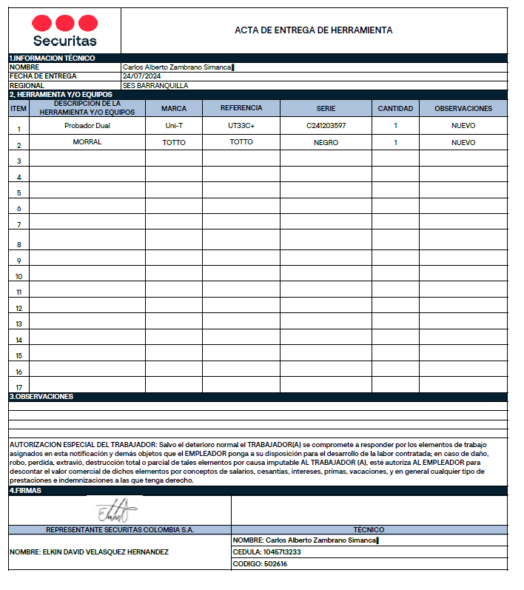

MODULO DE INVENTARIO DE CLIENTES DE ALTA ROTACION:

TABLAS Y EJEMPLOS DE LO QUE DEBE LLEVAR ESTE MODULO Y BD
CORPORATIVO | SECURITAS | CECO COMPRA | CÓDIGO | ITEM | MARCA | REFERENCIA | COMPRA MÁXIMA | PUNTO DE RECOMPRA | SALIDA DE EQUIPOS | STOCK ACTUAL | SOLICITUD DE COMPRA
Procafecol | Electronic | 40500040 | 70730 | HANWHA 8 CH NVR WITH 8 POE PORTS (POE BUDGET 65W) WITH 8MP CAMERA SUPPORT. (QRN-830S) | HANWHA | QRN830S | 5 | 2 | 0 | 14 | -9
Procafecol | Electronic | 40500040 | 70728 | HANWHA 16CH NVR WITH 16 POE PORTS (POE BUDGET 130W) WITH 8MP CAMERA SUPPORT. (QRN-1630S) | HANWHA | QRN1630S | 2 | 1 | 0 | 4 | -2
Procafecol | Electronic | 40500040 | 70810 | HANWHA CÁMARA IP TIPO DOMO ANTIVANDÁLICO 2 MEGAPÍXELES / LENTE 2.8MM / IR 30M / WDR 120DB / IP66 / IK10 / H.265 & WISESTREAM | HANWHA | ANV-L6012R | 20 | 6 | 0 | 54 | -34
Procafecol | Electronic | 40500040 | 70740 | HANWHA ANO-L7082R CÁMARA BALA IR DE 4 MP, LENTE VARIFOCAL DE 3,3-10,3 MM, 30 M IR, IP66, BLANCA | HANWHA | ANO-L7082R | 3 | 1 | 0 | 14 | -11

MODULO DE INVENTARIO DE LABOPRATORIO:
DEBE LLEVAR TAMBIEN HERRAMIENTAS, DESMONTES DE LOS CLIENTES ESTADO Y DEMAS DATOS DE LOS EQUIPOS EN STOCK
INVENTARIOS:
- HERRAMIENTA

DESCRIPCION DEL EQUIPO | MODELO | CANTIDAD | UBICACIÓN | ESTADO
MULTIMETRO | UT33C+ | 0 | PASILLO 2 BODEGA | NUEVO
GENERADOR DE TONO | UT682 | 3 | PASILLO 2 BODEGA | NUEVO
GENERADOR DE TONO | UT682 | 1 | PASILLO 2 BODEGA | USADO BUEN ESTADO
PONCHADORA RJ45 | 96-225 | 6 | PASILLO 2 BODEGA | NUEVO
LLAVES TOR | 69-266 | 3 | PASILLO 2 BODEGA | NUEVO
LLAVES BRISTOL | 69-254 | 0 | PASILLO 2 BODEGA | NUEVO
CORTA FRIO | 84-054 | 4 | PASILLO 2 BODEGA | NUEVO
DISCO PARA PULIDORA | 7 8 | 1 | PASILLO 2 BODEGA | NUEVO
PELACABLE | 84-213 | 3 | PASILLO 2 BODEGA | NUEVO
PELACABLE PINZA | - | 4 | PASILLO 2 BODEGA | USADO BUEN ESTADO
LLAVE DE ESXTENSION | 89-045 | 5 | PASILLO 2 BODEGA | NUEVO
MARTILLO | - | 1 | PASILLO 2 BODEGA | USADO BUEN ESTADO
PERILLEROS | 66-052 | 0 | PASILLO 2 BODEGA | NUEVO
DESTORNILLADORES DE PALA |  | 5 UND | PASILLO 2 BODEGA | USADO BUEN ESTADO
KIT DE DESTORNILLADORES | STHT69170 | 0 | PASILLO 2 BODEGA | NUEVO
KIT DE DESTORNILLADORES | 72-840 | 0 | PASILLO 2 BODEGA | USADO BUEN ESTADO
PINZAS DE PUNTA | 84-101 | 0 | PASILLO 2 BODEGA | NUEVO
INYECTOR POE 95W | TPE-119GI | 2 | PASILLO 2 BODEGA | NUEVOS
INYECTOR POE 95W | TPE-119GI | 2 | PASILLO 2 BODEGA | USADO BUEN ESTADO
INYECTOR POE 30W | TPE-115GI | 1 | PASILLO 2 BODEGA | USADO BUEN ESTADO
PERDIGA | SOLO 100 | 4
CABEZOTE PERDIGA | SOLO 200 | 4 |  | 1 SIN CONTRAPEZOS
PROBADORES | SOLO 330 | 4

- ESTANTE ACTUALIZADO
- ESCRITORIOS
- ESTANTES
- DESMONTE DE CLIENTES CORPORATIVOS

